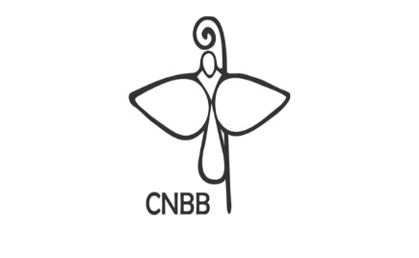CONFERÊNCIA NACIONAL DOS BISPOS DO BRASIL

Brasília-DF, 19 de julho de 2017
P – Nº. 0470/17

Ao
Exmº. e Revmº. Sr.
DOM PEDRO CARLOS CIPOLLINI.
Bispo de Santo André – SP
Em sua sede
Caro irmão, Dom Pedro Cipollini
Saúde e Paz!
Vimos retomar com o irmão o tema da sede nacional da CNBB, necessitada de cuidados especiais. Conversamos sobre esse assunto durante nossa última Assembleia Geral, em Aparecida. Lá, chegamos à concordância de que a maneira de darmos nossa contribuição para as reformas, urgentes e necessárias, seria através de uma coleta a ser realizada em nossas comunidades, em data a ser definida pelo Conselho Permanente.
O Conselho Permanente, reunido em junho pp, considerou o assunto e concluiu que o ideal seria realizar tal coleta no dia 10 de setembro. Havendo algum inconveniente quanto à data, o caro irmão poderá organizar a coleta em outro dia.
Enviaremos ao irmão o material para motivar as comunidades na realização da coleta. O importante é a nossa consciência de que a Conferência Nacional dos Bispos do Brasil – CNBB existe para evangelizar e servir. Por isso, o material terá como ideia motivadora a afirmação: “Ajude a CNBB a evangelizar mais e a servir melhor”.
Certos de que contaremos com a sua preciosa colaboração, enviamos-lhe um abraço cordial.

Em Cristo, unidos para servir,

Cardeal Sergio da Rocha
Arcebispo de Brasília
Presidente da CNBB
Dom Murilo S. Ramos Krieger
Arcebispo de São Salvador da Bahia
Vice – Presidente da CNBB

Dom Leonardo Ulrich Steiner
Bispo Auxiliar de Brasília-DF
Secretário-Geral da CNBB

